Gerbiamieji Ignalinos rajono gyventojai,

Praėjusiais metais pristatydamas 2020 metų ataskaitą, kalbėjau apie iššūkius, kuriuos teko patirti užklupus COVID-19 pandemijai. Šiandien galiu pasakyti, kad nors COVID-19 pandemija niekur nesitraukė ir praėjusiais metais, tačiau ji buvo valdoma, jau pažįstama, išmokiusi mus visus prisitaikyti ir gyventi šiek tiek kitaip. Būtinąsias paslaugas rajone sklandžiai teikė tiek sveikatos, tiek kitos įstaigos, buvo užtikrintas ugdymo procesas.
Bet šiandien, deja, turiu pripažinti, kad ir praėjusieji metai atnešė netikėtumų. Kaip liaudies išmintis sako: viena bėda – ne bėda. Birželio mėnesį išgirdome apie pirmuosius neteisėtus migrantus. Tai tapo rimtu mūsų susiklausymo, gebėjimų egzaminu, kurį privalėjome laikyti, neturėdami nei teorinio pasirengimo, nei praktinių įgūdžių. Sprendimus turėjome priimti akimirksniu, prisiimdami didžiąją atsakomybės naštą, tam tikra prasme net rizikuodami. Šiandien dar kartą galiu padėkoti visiems, kurie nuoširdžiai pasiūlė pagalbą.
Praėjusiais metais dirbome trimis kryptimis: aktyviai planavome bei rengėmės ateičiai, vykdėme einamuosius darbus ir ėmėmės neplanuotų užduočių, susijusių su pandemija ir migrantais.
Nepaisant pandemijos, neteisėtų migrantų antplūdžio, gyvenimas nesustojo ir dar praėjusių metų pradžioje suplanuoti darbai vyko. Noriu pabrėžti, kad savivaldybės administracijos ir tarybos pagrindinis tikslas – tęsti jau pradėtus darbus ir kloti pamatus naujiems. Labai džiaugiuosi, kad galiu prisidėti prie Ignalinos rajono savivaldybės strateginio plėtros plano rengimo – kuriant bei įgyvendinant pagrindinius projektus, keičiančius miesto ir rajono įvaizdį. Su kiekvienu nauju projektu stengėmės, kad galutinis rezultatas būtų patrauklus ir tenkintų gyventojų poreikius, kad ignaliniečiai ir svečiai galėtų džiaugtis atnaujintomis erdvėmis, aktyviam laisvalaikiui skirtais objektais ir pritaikyta infrastruktūra. Visi norime, kad mūsų rajone būtų saugu ir patogu gyventi, dirbti, mokytis, poilsiauti.
Pabaigai tiesiog priminsiu rašytojo G. Michaelo Hopfo mintį: „Sunkūs laikai padaro žmones stiprius, stiprūs žmonės padaro laikus gerus“. Noriu viltis, kad sunkumai mus daug ko išmokė ir užgrūdino, todėl manau, kad esame stiprūs, pasirengę kurti gerus laikus.
Vadovaudamasis Lietuvos Respublikos vietos savivaldos įstatymo 20 straipsnio 7 dalimi ir Ignalinos rajono savivaldybės tarybos veiklos reglamento nuostatomis, teikiu Ignalinos rajono savivaldybės mero 2021 m. veiklos ataskaitą.

I SKYRIUS
IGNALINOS RAJONO SAVIVALDYBĖS MERO IR TARYBOS 2021 METŲ VEIKLOS ATASKAITA

Savivaldybės meras, vadovaudamasis Lietuvos Respublikos vietos savivaldos įstatymo ir Ignalinos rajono savivaldybės tarybos veiklos reglamento suteiktais įgaliojimais, planuoja savivaldybės tarybos veiklą. Meras – rajono savivaldybės vadovas. Jis yra atskaitingas savivaldybės tarybai ir bendruomenei už savo ir savivaldybės veiklą. Vadovaudamasis Lietuvos Respublikos vietos savivaldos įstatymu, savivaldybės tarybos veiklos reglamentu, meras ne rečiau kaip kartą per metus atsiskaito tarybai už savo veiklą.
Ignalinos rajono savivaldybės taryba – savivaldybės atstovaujamoji institucija, atsakinga už savivaldos teisės įgyvendinimą savivaldybės bendruomenės interesais, turinti vietos valdžios ir viešojo administravimo teises ir pareigas.
Ignalinos rajono savivaldybės tarybą (toliau – savivaldybės taryba) sudaro 21 savivaldybės tarybos narys:
Lietuvos socialdemokratų partija – septyni tarybos nariai, tarp jų – savivaldybės meras.
Lietuvos valstiečių ir žaliųjų sąjunga – devyni tarybos nariai.
Darbo partija – du tarybos nariai.
Partija Tvarka ir teisingumas – vienas tarybos narys.
Priešrinkiminė koalicija „Petys į petį vardan Ignalinos krašto“ – du tarybos nariai.
Frakcijos:
Daugumos frakcija „Vardan Ignalinos krašto“, vienijanti dvylika tarybos narių.
Lietuvos valstiečių ir žaliųjų sąjungos opozicinė frakcija, vienijanti aštuonis tarybos narius.
Vienas tarybos narys jo prašymu 2021 m. pasitraukė iš daugumos frakcijos „Vardan Ignalinos krašto“ ir nepriklauso jokiai frakcijai.
Vyriausioji rinkimų komisija priėmė sprendimą patenkinti Ignalinos rajono savivaldybės tarybos narės Jolitos Neciunskienės, išrinktos pagal Lietuvos socialdemokratų partijos sąrašą, prašymą atsistatydinti iš tarybos nesuėjus kadencijos terminui. Sprendime pripažinta, kad atsiradus laisvai tarybos nario vietai, į jo vietą skiriamas pirmasis sąraše esantis negavęs mandato narys. Tai Vilius Cibulskas, išrinktas pagal Lietuvos socialdemokratų partijos sąrašą. Viliaus Cibulsko priesaiką priėmė Vyriausiosios rinkimų komisijos narys Maksimas Reznikovas.

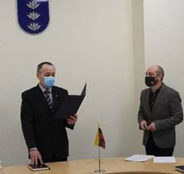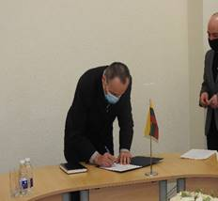
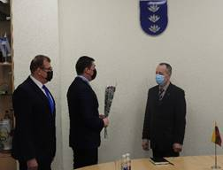
1–3 pav. Prisiekė tarybos narys

Ignalinos rajono savivaldybės taryboje buvo sudaryti 5 tarybos komitetai:
Ekonomikos ir finansų komitetas;
Švietimo, kultūros, sporto ir sveikatos komitetas;
Kaimo, socialinių ir ekologinių reikalų komitetas;
Savivaldos ir teisėsaugos komitetas;
Kontrolės komitetas.
Per metus šie savivaldybės tarybos komitetai buvo šaukiami prieš kiekvieną tarybos posėdį.
Kontrolės komitetas dirbo pagal komiteto parengtą ir tarybos patvirtintą veiklos programą.
Lietuvos Respublikos vietos savivaldos įstatymo 23 straipsnyje įvardytos savivaldybės tarybos nario pareigos. Tarybos narys privalo:
• dalyvauti savivaldybės tarybos posėdžiuose;
• būti vieno (be Kontrolės komiteto) komiteto nariu;
• dalyvauti komiteto, kurio narys jis yra, posėdžiuose;
• reglamento nustatyta tvarka informuoti merą ir (ar) tarybos narius arba kitus asmenis, kurie kartu dalyvauja rengiant, svarstant ar priimant sprendimą, apie esamą interesų konfliktą, pareikšti apie nusišalinimą ir, jeigu pareikštas nusišalinimas buvo priimtas, jokia forma nedalyvauti toliau rengiant, svarstant ar priimant sprendimą;
• nuolat bendrauti su rinkėjais ir ne rečiau kaip vieną kartą per metus atsiskaityti rinkėjams savivaldybės tarybos veiklos reglamento nustatyta tvarka.
Savivaldybės tarybos nariai savo įgaliojimus vykdė svarstydami ir spręsdami klausimus tarybos, komitetų bei komisijų posėdžiuose, frakcijų ir darbo grupių pasitarimuose. Dėl pandemijos dalis įvairių posėdžių vyko nuotoliniu būdu.

II SKYRIUS
TARYBOS POSĖDŽIAI

Kaip savivaldybės meras, vadovaudamasis Vietos savivaldos įstatymu ir Ignalinos rajono savivaldybės tarybos veiklos reglamentu, sudariau savivaldybės tarybos posėdžių darbotvarkes, šaukiau tarybos posėdžius, jiems pirmininkavau, pasirašiau tarybos sprendimus, kontroliavau ir prižiūrėjau Ignalinos rajono savivaldybės viešojo administravimo institucijų, įstaigų ir įmonių vadovų veiklą, atlikau kitus Vietos savivaldos įstatymo ir Ignalinos rajono savivaldybės tarybos veiklos reglamento nustatytus mero įgaliojimus.
Per ataskaitinį laikotarpį buvo sušaukta 14 Ignalinos rajono savivaldybės tarybos posėdžių: 12 Ignalinos rajono savivaldybės tarybos posėdžių dėl šalyje paskelbto karantino ir ekstremaliosios situacijos įvyko nuotoliniu būdu elektroninėmis ryšio priemonėmis, 2 tarybos posėdžiai vyko tarybos nariams dalyvaujant fiziškai.

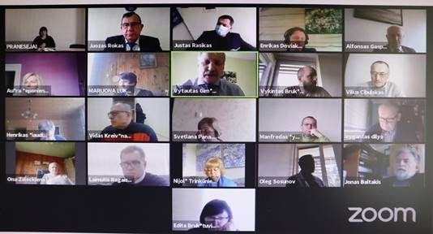
4 pav. Nuotolinis savivaldybės tarybos posėdis

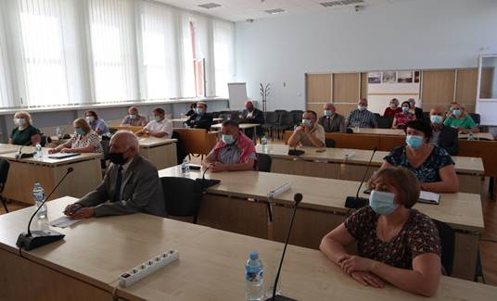
5 pav. Fiziškai vykstantis savivaldybės tarybos posėdis

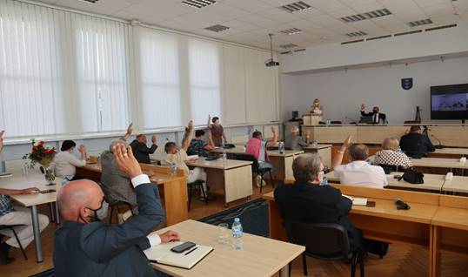
6 pav. Fiziškai vykstantis savivaldybės tarybos posėdis

Apie savivaldybės tarybos posėdžių sušaukimą, darbotvarkes gyventojai informuojami savivaldybės interneto svetainėje www.ignalina.lt. Ignalinos rajono savivaldybės tarybos posėdžiai transliuojami interneto svetainėje www.ignalina.lt ir ,,YouTube“ kanale. Visi savivaldybės tarybos priimti sprendimai yra skelbiami Ignalinos rajono savivaldybės interneto svetainėje www.ignalina.lt, skiltyje ,,Teisės aktų paieška“.
Posėdžių metu buvo priimti 227 sprendimai. Sprendimų projektai tikrinti dėl atitikties teisės aktams ir suderinti su atsakingais savivaldybės administracijos specialistais, pateikti Vyriausybės atstovų įstaigos Vyriausybės atstovui Panevėžio ir Utenos apskrityse. Visi savivaldybės tarybos sprendimų projektai buvo užregistruoti Teisės aktų informacinėje sistemoje (TAIS), o priimti norminiai teisės aktai – Teisės aktų registre (TAR).
Lietuvos Respublikos Vyriausybės atstovas Panevėžio ir Utenos apskrityse – Vyriausybės atstovų įstaiga – 2021 m. Ignalinos rajono savivaldybės tarybai ir merui pateikė 3 teikimus ir 2 reikalavimus, į juos buvo atsižvelgta. Taip pat vyko susirašinėjimas su Vyriausybės atstovų įstaiga, atsakyta į 20 raštų.
Lietuvos Respublikos vietos savivaldos įstatymas numato prievolę tarybos nariui savivaldybės tarybos posėdyje prieš pradedant svarstyti klausimą, kuris jam sukelia interesų konfliktą, informuoti savivaldybės tarybą apie esamą interesų konfliktą, pareikšti apie nusišalinimą ir, jeigu savivaldybės taryba nusišalinimą priima, jokia forma nedalyvauti toliau svarstant šį klausimą. Tarybos nariai atsakingai vykdė šią įstatyme numatytą prievolę, informavo savivaldybės tarybą apie galimą interesų konfliktą priimant sprendimus. Nusišalinimai buvo fiksuojami bendrųjų komitetų posėdžių protokoluose ir savivaldybės tarybos posėdžių protokoluose.
Augant gyventojų susidomėjimui, tarybos posėdžiai buvo transliuojami „YouTube“ platformoje. 2021 metais savivaldybės „YouTube“ kanale paskelbti 13 tarybos posėdžių vaizdo įrašai, kurie buvo peržiūrėti 12 117 kartų.

III SKYRIUS
PAGRINDINIAI PROJEKTAI, INVESTICIJOS

Ignalinos rajono savivaldybės 2021 metais įgyvendinti svarbiausi darbai ir projektai
Eil. Nr. | Darbų (projekto) pavadinimas | Bendra vertė tūkst. Eur | Savivaldybės įnašo dalis tūkst. Eur | Europos Sąjungos lėšos tūkst. Eur | Valstybės biudžeto lėšos tūkst. Eur
1. | Edukacinių erdvių kūrimas Ignalinos Česlovo Kudabos progimnazijoje | 358,5 | 62,1 | 296,4
2. | Pėsčiųjų tako (susisiekimo komunikacijos, keliai (gatvės)) Lūšių gatvėje, Palūšės kaime, Ignalinos seniūnijoje, nauja statyba | 103,7 |  |  | 103,7
3. | Bendruomeninių vaikų globos namų ir vaikų dienos centrų tinklo plėtra Ignalinos rajono savivaldybėje | 143,9 | 6,0 | 137,9
4. | Ignalinos miesto Ligoninės gatvės dalies naujos statybos darbai | 295,9 |  |  | 295,9
5. | Ignalinos rajono savivaldybės atsinaujinančių išteklių energijos naudojimo plėtros veiksmų plano iki 2030 m. parengimas | 10,9 | 10,9
6. | Ignalinos miesto Alyvų gatvės rekonstravimas | 70,0 |  |  | 70,0
7. | Ignalinos seniūnijos vietinės reikšmės kelio Nr. 4-24 Palūšė–Antagavė su žvyro danga priežiūros darbai | 15,5 |  |  | 15,5
8. | Vietinės reikšmės kelio Nr. 10-54 Pociūnai–Toliotiškė paprastasis remontas | 33,0 |  |  | 33,0
9. | Kitos paskirties inžinerinio statinio – privažiavimo prie pastatų Atgimimo g. 26, 28, 28A, Ignalinoje – naujos statybos ir Atgimimo gatvės paprastojo remonto įrengiant nuovažą darbai | 48,9 |  |  | 48,9
10. | Automobilių stovėjimo aikštelės ir šaligatvio prie namo Ateities g. 20, Ignalinos mieste, remonto darbai | 25,6 |  |  | 25,6
11. | Vandentiekio ir buitinių nuotekų tinklų nauja statyba Ignalinoje | 52,6 | 52,6
12. | Švedriškės kadastro vietovės melioracijos statinių remonto darbai | 40,5 |  |  | 40,5
13. | Vidiškių kadastro vietovės melioracijos statinių remonto darbai | 15,7 |  |  | 15,7
14. | Bernotų kadastro vietovės melioracijos statinių remonto darbai | 15,4 |  |  | 15,4
 | Iš viso | 1230,1 | 131,6 | 434,3 | 664,2
Ignalinos rajono savivaldybės, savivaldybės įstaigų ir įmonių 2021 metais vykdyti ir toliau vykdomi svarbiausi darbai ir projektai
Eil. Nr. | Darbų (projekto) pavadinimas | Bendra vertė tūkst. Eur | Savivaldybės įnašo dalis tūkst. Eur | Europos Sąjungos lėšos tūkst. Eur | Valstybės biudžeto lėšos tūkst. Eur
1. | Kompleksinės paslaugos šeimai Ignalinos rajone | 165,8 |  |  | 165,8
2. | Socialinio būsto fondo plėtra Ignalinos rajono savivaldybėje | 431,1 | 64,7 | 366,4
3. | Vandens tiekimo ir nuotekų tvarkymo infrastruktūros rekonstrukcija ir inventorizacija Ignalinos rajone | 407,1 | 238,1 | 169,0
4. | Kraštovaizdžio formavimas, pažeistų žemių tvarkymas Ignalinos rajone ir bendrųjų planų tikslinimas | 587,0 | 88,0 | 499,0
5. | Informacinės infrastruktūros plėtra Ignalinos, Molėtų ir Utenos rajonuose | 332,5 | 49,9 | 282,6
6. | Vietinės reikšmės kelių asfaltavimas Ignalinos rajono Antalksnės kaime | 490,0 | 46,5 | 158,0 | 285,5
7. | Naujų susisiekimo komunikacijų statyba ir esamų rekonstravimas Ignalinos rajono Rimšės ir Palūšės kaimuose | 220,2 | 45,8 | 49,7 | 124,7
8. | Atsinaujinančių energijos išteklių (saulės) panaudojimas Ignalinos Česlovo Kudabos progimnazijoje | 86,8 | 18,3 |  | 68,5
9. | Atsinaujinančių energijos išteklių (saulės) panaudojimas Ignalinos r. Didžiasalio „Ryto“ gimnazijoje | 49,2 | 10,4 |  | 38,8
10. | Atsinaujinančių energijos išteklių (saulės) panaudojimas Ignalinos rajono savivaldybės administracijoje | 37,0 | 7,5 |  | 29,5
11. | Atsinaujinančių energijos išteklių (saulės) panaudojimas Ignalinos rajono ligoninėje | 90,0 | 19,1 |  | 70,9
12. | Atsinaujinančių energijos išteklių (saulės) panaudojimas Ignalinos r. Didžiasalio „Ryto“ gimnazijos Dūkšto skyriuje | 63,0 | 13,2 |  | 49,8
13. | Atsinaujinančių energijos išteklių (saulės) panaudojimas Ignalinos sporto ir pramogų centre | 200,0 | 40,0 |  | 160,0
14. | Atsinaujinančių energijos išteklių (saulės) panaudojimas Ignalinos r. Vidiškių gimnazijoje | 45,0 | 9,0 |  | 36,0
15. | Viešosios infrastruktūros sutvarkymas ir plėtra Ignalinos rajono Kaniūkų kaime | 55,9 | 11,2 | 38,0 | 6,7
16. | Sosnovskio barščių naikinimas Ignalinos rajone | 95,1 | 28,6 |  | 66,5
17. | Pėsčiųjų perėjos ties Ignalinos miesto Turistų ir Laisvės gatvių sankryža įrengimas | 10,0 | 10,0
18. | Gyvenamosios paskirties pastato, esančio Mokyklos g. 9, Naujojo Daugėliškio kaime, Ignalinos rajone, paskirties keitimo į gyvenamosios paskirties pastatą su kultūros paskirties patalpomis paprastojo remonto darbai | 62,0 | 62,0
19. | Putinų gatvės Ignalinoje rekonstravimas | 59,0 |  |  | 59,0
20. | Gėlių gatvės Ignalinoje rekonstravimas | 143,0 |  |  | 143,0
21. | Dviračių ir pėsčiųjų tako įrengimas Ignalinos mieste sodininkų bendriją sujungiant su esamu dviračių ir pėsčiųjų taku | 120,9 | 47,4 | 73,5
22. | Ignalinos rajono savivaldybės gyvenamųjų vietovių teritorijų ribų ir pavadinimų tvarkymo planas | 18,6 | 18,6
23. | Ignalinos miesto Žilvičių gatvės rekonstravimas | 72,8 |  |  | 72,8

IV SKYRIUS
ATASKAITOS IR PERSONALAS
Vienas iš mero įgaliojimų, nustatytų Vietos savivaldos įstatyme, yra kontroliuoti savivaldybės viešojo administravimo institucijų, įstaigų ir valdomų įmonių vadovų veiklą ir prižiūrėti, kaip jie įgyvendina įstatymus, Lietuvos Respublikos Vyriausybės nutarimus, savivaldybės tarybos sprendimus. Per ataskaitinį laikotarpį buvo išklausytos įstaigų vadovų pateiktos veiklos ataskaitos.
Išklausytos Ignalinos rajono savivaldybės švietimo įstaigų, Ignalinos rajono savivaldybės viešosios bibliotekos, Ignalinos krašto muziejaus, Ignalinos rajono socialinių paslaugų centro, Didžiasalio vaikų globos ir socialinės paramos šeimai centro, Ignalinos kultūros ir sporto centro, Dūkšto globos namų, Ignalinos rajono švietimo pagalbos tarnybos, Ignalinos rajono priešgaisrinės tarnybos, Ignalinos rajono savivaldybės kontrolės ir audito tarnybos, Ignalinos rajono turizmo informacijos centro, Ignalinos rajono ligoninės ir Ignalinos rajono poliklinikos finansinės ir veiklos ataskaitos bei UAB „Didžiasalio komunalinės paslaugos“, UAB Ignalinos šilumos tinklų, UAB Ignalinos autobusų parko, UAB Ignalinos butų ūkio, UAB „Ignalinos vanduo“ veiklos ataskaitos. Visoms veiklos ataskaitoms buvo pritarta Ignalinos rajono savivaldybės tarybos sprendimais.
Taip pat išklausytos Antikorupcijos ir Etikos komisijų ataskaitos.
2021 m. birželio mėn slaptu balsavimu Ignalinos rajono savivaldybės administracijos direktoriaus pavaduotoja išrinkta Lina Gladkauskienė.
2021 m. buvo paskelbti konkursai į Ignalinos r. Vidiškių gimnazijos, Ignalinos Miko Petrausko muzikos mokyklos, Ignalinos rajono švietimo pagalbos tarnybos, Ignalinos rajono švietimo ir sporto paslaugų centro, Ignalinos r. Didžiasalio „Ryto“ gimnazijos, Ignalinos „Šaltinėlio“ mokyklos direktorių pareigas.
Konkursai į Ignalinos r. Vidiškių gimnazijos, Ignalinos Miko Petrausko muzikos mokyklos, Ignalinos rajono švietimo pagalbos tarnybos pareigas įvyko, teisės aktų nustatyta tvarka buvo priimti šių įstaigų vadovai.
Konkursai į Ignalinos rajono švietimo ir sporto paslaugų centro ir Ignalinos r. Didžiasalio „Ryto“ gimnazijos direktoriaus pareigas neįvyko, nes pretendentai nepateikė visų privalomų pateikti dokumentų, konkursas į Ignalinos „Šaltinėlio“ mokyklos direktoriaus pareigas neįvyko pretendentui nesurinkus pakankamo balų skaičiaus.
2021 m. į Ignalinos r. Vidiškių gimnazijos pareigas priimta Jūratė Sveikauskienė, į Ignalinos Miko Petrausko muzikos mokyklos direktoriaus pareigas priimta Birutė Paukštienė, į Ignalinos rajono švietimo pagalbos tarnybos direktoriaus pareigas priimta Marija Kirkienė (2022 m. sausio 27 d. nutraukė darbo santykius).

Mero potvarkiai | 2019 m. | 2020 m. | 2021 m.
Atostogų, komandiruočių klausimais | 90 | 81 | 106
Personalo klausimais | 41 | 84 | 74
Veiklos klausimais | 115 | 87 | 97
1 lentelė

V SKYRIUS
BIUDŽETAS

2021 metais buvo patvirtintas 18581,5 tūkst. eurų savivaldybės biudžeto pajamų planas, kuris buvo tikslintas ir metų pabaigoje sudarė 20730,3 tūkst. eurų. 2021 metų savivaldybės biudžeto pajamų planas įvykdytas 104 proc., gauta 21559,8 tūkst. eurų pajamų.
Gyventojų pajamų mokesčio gauta 11905,4 tūkst. eurų, tai 7,6 proc. daugiau negu planuota. Viršytas nuomos mokesčio už valstybinę žemę pajamų planas, gauta daugiau pajamų už prekes ir paslaugas bei už realizuotą materialųjį turtą.
2021 metais buvo patvirtintas 21108,4 tūkst. eurų savivaldybės biudžeto išlaidų planas, kuris buvo tikslintas ir metų pabaigoje sudarė 22928,7 tūkst. eurų. Išlaidų planas įvykdytas 90,4 proc., panaudota 20717,2 tūkst. eurų.
Vykdant 2021 metų savivaldybės biudžetą, užtikrintas pagrindinių funkcijų − bendrųjų valstybės paslaugų, viešosios tvarkos ir visuomenės apsaugos, ekonomikos, aplinkos apsaugos, būsto ir komunalinio ūkio, sveikatos apsaugos, poilsio, kultūros ir religijos, švietimo, socialinės apsaugos – finansavimas.
Daugiausia lėšų – 6767,9 tūkst. eurų – skirta Ugdymo kokybės ir mokymosi aplinkos užtikrinimo programai, 4688,3 tūkst. eurų – Savivaldybės funkcijų vykdymo, administravimo ir savivaldybės veiklos užtikrinimo programai, 3137,8 tūkst. eurų – Infrastruktūros objektų plėtros ir priežiūros programai, 3920,0 tūkst. eurų – Socialinės paramos ir sveikatos apsaugos paslaugų kokybės ir prieinamumo gerinimo programai įgyvendinti.
Savivaldybės tarybos pritarimu 2021 metais į UAB Ignalinos šilumos tinklus investuota 250,3 tūkst. eurų, į VšĮ Ignalinos sveikatinimo parką – 3,0 tūkst. eurų, į SĮ „Kompata“ – 46,7 tūkst. eurų.

Mero fondas
2021 metais į mero fondą buvo pervesta 7,4 tūkst. eurų. Panaudota 7353,31 eurų, likutis – 46,69 eurų.

Lėšos tarybos narių veiklos išlaidoms apmokėti
2021 metais tarybos narių veiklos išlaidoms apmokėti buvo skirta 73200 eurų. Panaudota 68565,91 eurų, likutis – 4634,09 eurų.

VI SKYRIUS
SUSITIKIMAI SU GYVENTOJAIS, RENGINIAI, ATSTOVAVIMAS SAVIVALDYBEI, BENDRADARBIAVIMAS SU KITOMIS INSTITUCIJOMIS (ĮSKAITANT IR NUOTOLINIUS SUSITIKIMUS)

1. Gyventojų priėmimas arba susitikimai su gyventojais, jų grupėmis ar bendruomenėmis – 27.
2. Pasitarimai su savivaldybės administracijos skyrių vedėjais – 38.
3. Pasitarimai su Ignalinos rajono savivaldybės institucijų vadovais ar atstovais – 155.
4. Susitikimai ar nuotoliniai pasitarimai su Lietuvos valstybinių institucijų vadovais (pvz., kitų savivaldybių merais, Užimtumo tarnybos, Vaiko teisių ir įvaikinimo tarnybos atstovais ir kt.) – 47.
5. Susitikimai ar nuotoliniai pasitarimai su ministerijų, Vyriausybės ar Prezidentūros atstovais – 48.
6. Susitikimai ar nuotoliniai pasitarimai su asociacijų, viešųjų įstaigų ar uždarųjų akcinių bendrovių atstovais, verslo įmonėmis – 52.
7. Užsienio šalių delegacijų priėmimas savivaldybėje ar komandiruotės (svečiavimasis) užsienyje savivaldybės partnerių kvietimu – 3.
8. Lietuvos savivaldybių asociacijos tarybos posėdžiai – 7.
9. Utenos regiono plėtros tarybos posėdžiai – 13.
10. Savivaldybės ir nacionalinio lygmens ekstremalių situacijų komisijos posėdžiai – 4.
11. Lietuvos kurortų asociacijos posėdžiai – 3.
12. VšĮ „Euroregiono Ežerų krašto direktorato biuras“ posėdžiai – 3.
13. Dalyvavimas renginiuose Ignalinoje ar rajone – 35.
14. Dalyvavimas renginiuose už rajono ribų atstovaujant savivaldybei – 4.
15. Interviu žiniasklaidos atstovams – 11.

Pasirašytos sutartys

2020 m. gruodžio 22 dieną Ignalinos rajono savivaldybės taryba priėmė sprendimą kartu su Anykščių, Zarasų, Molėtų, Utenos rajonų ir Visagino savivaldybėmis kaip atskirą įstaigą steigti Utenos regiono plėtros tarybą.
2021 m. sausio 6 dieną Ignalinos rajono savivaldybės meras Justas Rasikas pasirašė Utenos regiono plėtros tarybos steigimo sutartį.

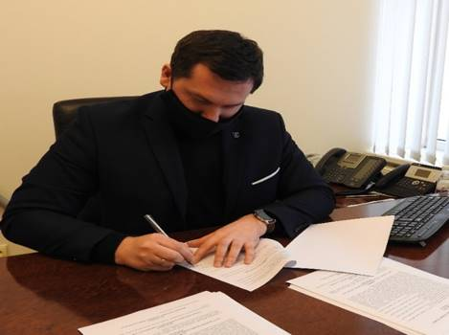
7 pav. Pasirašoma Utenos regiono plėtros tarybos steigimo sutarts

Posėdžiai, susitikimai su Vyriausybės vadovais

Sausio 15 dieną Ignalinos rajono savivaldybės meras dalyvavo nuotoliniame steigiamajame Utenos regiono plėtros tarybos posėdyje, kuriame patvirtinti tarybos nuostatai, kolegijos – vykdomojo tarybos organo – sudėtis ir darbo reglamentas.
Kovo 19 dieną meras dalyvavo nuotoliniu būdu vykusiame Lietuvos savivaldybių asociacijos valdybos posėdyje.
Balandžio 2 dieną vyko nuotolinis susitikimas su aplinkos ministru Simonu Gentvilu. Tai buvo pirmoji ministro pažintis su Ignalinos rajono savivaldybės atstovais. Aptarti Ignalinos šilumos tinklų modernizavimo ir kiti aktualūs klausimai.
Balandžio 14 dieną savivaldybės meras Justas Rasikas ir mero pavaduotojas Juozas Rokas nuotoliniu būdu dalyvavo Utenos regiono plėtros tarybos posėdyje. Buvo svarstomi organizaciniai klausimai, deleguoti nariai į tarybos darbo grupes, 2014–2020 m. Europos teritorinio bendradarbiavimo tikslo, Latvijos ir Lietuvos bendradarbiavimo per sieną programos stebėsenos bei jungtinį programavimo komitetus, taip pat deleguoti nariai į regiono profesinių mokyklų tarybas, sudaryta darbo grupė 2021–2027 m. plėtros planui rengti.

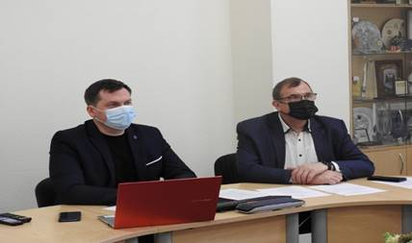
8 pav. Nuotolinis Utenos regiono plėtros tarybos posėdis

Liepos mėnesį meras susitiko su Lietuvos Respublikos sveikatos apsaugos ministru Arūnu Dulkiu. Susitikime kalbėta apie COVID-19 ligos situaciją, priemones jai suvaldyti, vakcinacijos eigą, taip pat aptarti būsimi sisteminiai pokyčiai sveikatos apsaugos sistemoje. Po susitikimo savivaldybėje sveikatos apsaugos ministras A. Dulkys lankėsi Ignalinos rajono poliklinikoje, ligoninėje, reabilitacijos skyriuje.

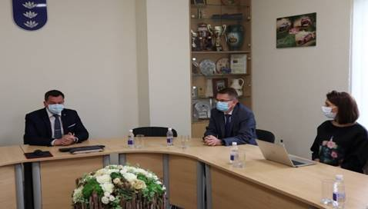
9 pav. Susitikimas su Lietuvos Respublikos sveikatos apsaugos ministru Arūnu Dulkiu

Rugpjūčio 27 dieną Ignalinoje lankėsi Lietuvos Respublikos ekonomikos ir inovacijų viceministras Vincas Jurgutis ir ministerijos kuruojamos viešosios įstaigos ,,Keliauk Lietuvoje“ vadovas Dalius Morkvėnas. Svečiai domėjosi turizmo klausimais ir Ignalinos, kaip kurortinės teritorijos, perspektyvomis. Susitikimo metu bendrauta su savivaldybės vadovais, taip pat didesnių maitinimo ir apgyvendinimo įstaigų (,,Žuvėdra“, ,,Romnesa“, Paliesiaus dvaro, ,,Palūšės kopa“) atstovais. Vėliau lankytasi Palūšėje, Lietuvos žiemos sporto centre, apžiūrėta Ignalinos paplūdimio teritorija.

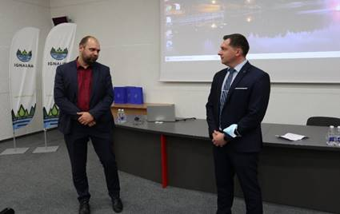
10 pav. Susitikimas su Lietuvos Respublikos ekonomikos ir inovacijų viceministru Vincu Jurgučiu ir viešosios įstaigos ,,Keliauk Lietuvoje“ vadovu Daliumi Morkvėnu

Gruodžio 15 dieną savivaldybėje lankėsi ir vaikų teisių situaciją, socialinį darbą Ignalinos rajone aptarė Valstybės vaiko teisių apsaugos ir įvaikinimo tarnybos Utenos apskrities vaiko teisių apsaugos skyriaus vedėja Irena Gaigalienė ir skyriaus patarėjas Ignalinos ir Molėtų savivaldybėse Vidas Kreivėnas. Vedėja savivaldybės vadovams dėkojo už puikų bendradarbiavimą ir džiaugėsi, kad pastaruoju metu pagerėjo socialinis darbas, o ypač teigiamas dalykas – Didžiasalyje atidaryti bendruomeniniai namai, kuriuose vaikai gyvena atskiruose butuose, kuo panašesnėmis sąlygomis į namus.

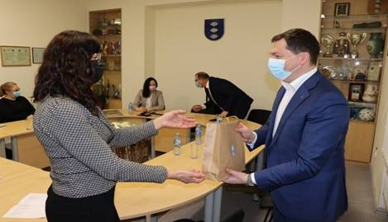
11 pav. Susitikimas su Valstybės vaiko teisių apsaugos ir įvaikinimo tarnybos
Utenos apskrities vaiko teisių apsaugos skyriaus darbuotojais

Gruodžio 15 dieną savivaldybėje vyko Utenos regiono plėtros tarybos posėdis. Buvo aptartas rengiamas 2021–2030 m. regiono plėtros priemonių planas, Atliekų prevencijos ir tvarkymo programos lėšų naudojimas 2021 metais, projektų finansavimo ir kiti svarbūs klausimai.

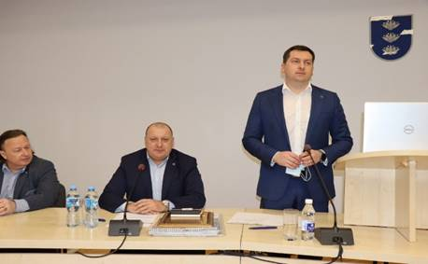
12 pav. Utenos regiono plėtros tarybos posėdis

Metų „Karštoji zona“

2021 m. vasarą pasienyje su Baltarusija į Lietuvos Respublikos teritoriją pradėjus masiškai plūsti neteisėtiems migrantams, didelė našta teko ir Ignalinos rajono savivaldybei. Situaciją reikėjo ne tik stebėti, bet ir suvaldyti, imtis atsakomybės už asmenis, neteisėtai kirtusius sieną, ir užtikrinti rajono gyventojų ramų ir saugų gyvenimą. Todėl dažnai buvo konsultuojamasi su Lietuvos Respublikos vidaus reikalų ministerijos specialistais, sulaukta šios ministerijos ir kitų tarnybų vizitų, „gesinami“ savaime kylantys ar iš šalies pakurstomi konfliktai.
Liepos 12 dieną meras dalyvavo nuotoliniame neeiliniame Seimo Valstybės valdymo ir savivaldybių komiteto, Lietuvos Respublikos vidaus reikalų ministerijos, Lietuvos savivaldybių asociacijos ir pasienio savivaldybių vadovų pasitarime dėl savivaldybių vaidmens valdant nelegalių migrantų antplūdį.

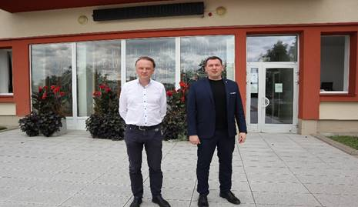
13 pav. Susitikimas su Lietuvos Respublikos vidaus reikalų viceministru Arnoldu Abramavičiumi

Liepos 23 d. meras susitiko su Lietuvos Respublikos vidaus reikalų viceministru Arnoldu Abramavičiumi ir aptarė padėtį dėl neteisėtų migrantų apgyvendinimo ir situacijos pasienio savivaldybėse.

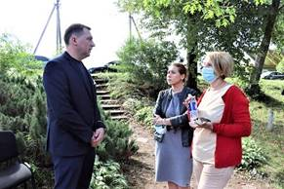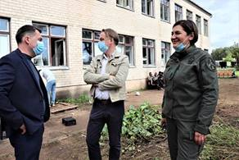

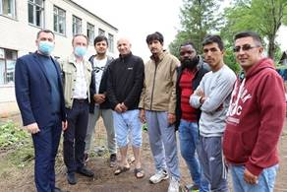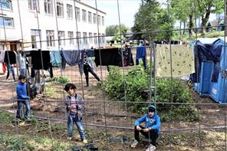
14–17 pav. Neteisėtų migrantų apgyvendinimas Kazitiškio seniūnijoje

Rugpjūčio 20 dieną Kazitiškyje, kur tuo metu jau buvo apgyvendinti 123 neteisėti migrantai, lankėsi Migracijos departamento mobilioji komanda. Neteisėtų migrantų reikalais domėjosi ir Lietuvos Respublikos vidaus reikalų viceministras Arnoldas Abramavičius ir Ignalinos rajono savivaldybės meras Justas Rasikas.
Kazitiškyje buvo apklausiami čia gyvenantys neteisėti migrantai, siekiant išgirsti jų istorijas, sužinoti ketinimus. Kartu jie buvo fotografuojami, paimami jų pirštų atspaudai, nes kone visi atvykėliai – be asmens dokumentų. Kadangi neteisėti migrantai atvyko iš daugelio šalių, Kazitiškyje bendravimui prireikė devynių kalbų.
Migracijos departamento mobili grupė vyko ir į Linkmenis apklausti ten gyvenančių neteisėtų migrantų.
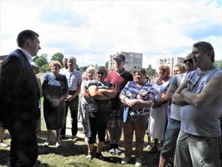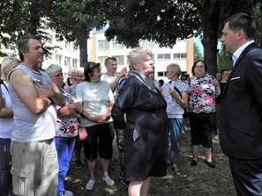

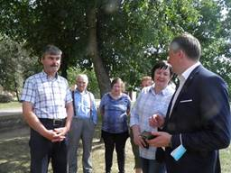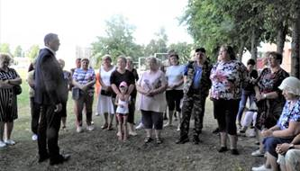

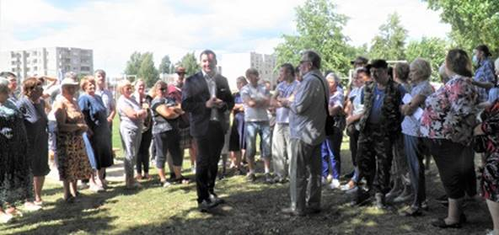
18–22 pav. Susitikimas su Didžiasalio seniūnijos gyventojais

Ignalinos rajone pasirodžius pirmiesiems neteisėtiems migrantams, įkūrus laikinas jų apgyvendinimo vietas Kazitiškyje ir Linkmenyse, nepageidaujamos kaimynystės ėmė baimintis Didžiasalio gyventojai. Buvo surengtas didžiasaliečių susirinkimas, į kurį atvyko ir Ignalinos rajono savivaldybės meras Justas Rasikas, pasirengęs pats išdėstyti savo poziciją ir nuraminti aistras.
Susirinko nemažas būrys didžiasaliečių. Tarp jų buvo ir seniūnas Antanas Pauliukėnas, rajono savivaldybės tarybos narė Edita Brukštuvienė. Išprovokuota konfliktas subliuško, merui paaiškinus situaciją ir viešai pareiškus, kad jis pasirengęs ginti didžiasaliečių teisę gyventi ramiai.
Tomis dienomis pasirodė ir oficialus Ignalinos rajono savivaldybės mero Justo Rasiko viešas pareiškimas dėl susiklosčiusios padėties nelegalių migrantų apgyvendinimo klausimu, nuraminęs rajono gyventojus.
Rugpjūčio 11 dieną Ignalinoje dar kartą Didžiasalio klausimu lankėsi LTV žurnalistė Vesta Tyzenhauzienė.

Rugsėjo 6 dieną Ignalinoje lankėsi Vaiko teisių apsaugos kontrolierė Edita Žiobienė, šios tarnybos vyresnioji patarėja Ieva Braškienė ir patarėja Laura Vitkauskaitė-Sirunavičė. Pagrindinis viešnių tikslas buvo sužinoti ir pamatyti, kaip jaučiasi, kaip gyvena Ignalinos rajone apgyvendinti pabėgėlių vaikai. Vaiko teisių apsaugos kontrolierė Edita Žiobienė ir ją lydėjusios patarėjos aplankė Kazitiškyje apgyvendintus kone 30 neteisėtų migrantų vaikų ir konstatavo, kad situacija Kazitiškyje yra gana gera, pasidžiaugė nusistovėjusiais čia gyvenančių neteisėtų migrantų ir juos prižiūrinčių pareigūnų santykiais.


23 pav. Vaiko teisių apsaugos kontrolierė Edita Žiobienė

Spalio 13 dieną Ignalinos rajono savivaldybėje lankėsi Valstybės sienos apsaugos tarnybos Vilniaus pasienio rinktinės vadas Darius Škarnulis. Visos valstybės sienos apsaugos bendruomenės vardu jis dėkojo savivaldybės merui Justui Rasikui ir savivaldybės administracijos direktorei Jūratei Balinskienei už laiku priimtus drąsius ir vietos bendruomenėje nepopuliarius sprendimus, kurie buvo labai svarbūs valstybei ir padėjo išspręsti staiga užklupusią krizinę situaciją. Merui ir direktorei jis įteikė garbingus apdovanojimus ,,Už nuopelnus valstybės sienos apsaugai“. Tai aukščiausias tarnybos įvertinimas civiliams asmenims.

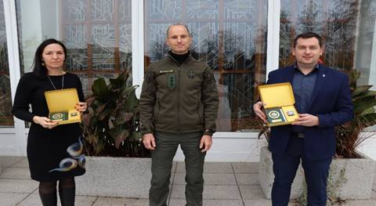
24 pav. Susitikimas Valstybės sienos apsaugos tarnybos Vilniaus pasienio
rinktinės vadu Dariumi Škarnuliu

Spalio 15 d. Ignalinos rajono savivaldybės meras Justas Rasikas dalyvavo susitikime su vidaus reikalų ministre Agne Bilotaite. Buvo aptarta nelegalių migrantų krizės valdymo patirtis, savivaldybių pasirengimas. Ministrė A. Bilotaitė įteikė padėkas Ignalinos, Varėnos, Lazdijų, Švenčionių, Vilniaus rajonų, Vilniaus savivaldybių merams ar atstovams. Ministrė teigė, kad savivaldybių suteikta pagalba buvo ypač svarbi.

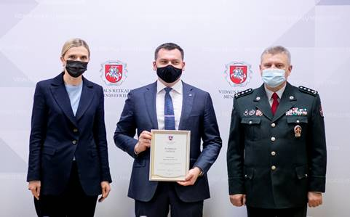
25 pav. Vidaus reikalų ministrė Agnė Bilotaitė įteikė padėkos raštą

Metų apdovanojimas

Spalio 20 dieną meras dalyvavo Lietuvos savivaldybių asociacijos organizuotoje Vietos savivaldos dienos šventėje. Vidaus reikalų viceministras Arnoldas Abromavičius jam įteikė savivaldybei skirtą apdovanojimą ,,Auksinė krivūlė“ už savivaldybės iniciatyvas gerinant bendruomenės saugumą.

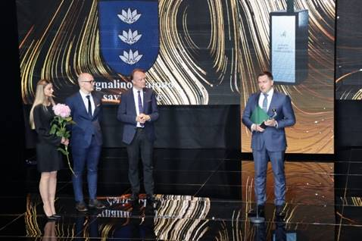
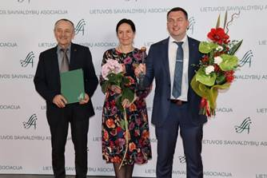
26–28 pav. ,,Auksinė krivūlė“

Krašto reprezentavimas

Birželio 23 dieną meras Ignalinos kraštą pristatė rajone viešėjusiems respublikinės žiniasklaidos atstovams, dalyvavo šio Ignalinos turizmo ir verslo naujovių viešinimui skirto turo išvykose.

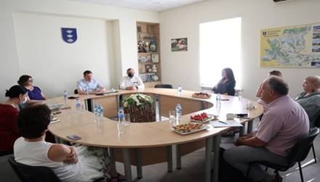
29 pav. Susitikimas su Lietuvos Respublikos žiniaklaidos atstovais

Birželio 16 dieną meras dalyvavo ir sveikinimo kalbą sakė Valdovų rūmų kiemelyje surengtame žurnalo ,,Structum“ projekto ,,Išmanusis miestas VII“ baigiamajame renginyje, kuriame apdovanoti geriausi projektiniai pasiūlymai, teikti projekte dalyvavusioms savivaldybėms. Ignalina gavo 5 projektinius pasiūlymus, iš kurių savivaldybė išrinko nugalėtoją – Vilniaus Gedimino technikos universiteto magistranto Aisčio Stalaučinsko projektą ,,Šuolis“ (darbo vadovas Linas Naujokaitis), sukurtą Lietuvos žiemos sporto centrui. Šis projektas buvo pripažintas ir projekto ,,Išmanusis miestas VII“ nugalėtoju.
„Structum“ organizuoto konkurso „Išmanusis miestas“ projektų nugalėtojas Aistis Stalaučinskas savo projektą „Šuolis“ pristatė Ignalinos miesto gimtadienio šventės svečiams šalia Šiekščio ežero, kur kadaise stovėjo tramplinas.

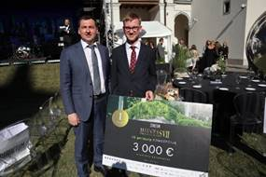
30, 31 pav. Žurnalo ,,Structum“ projekto ,,Išmanusis miestas VII“ renginys

Gražia tradicija tapo Ignalinoje rengiamos Lietuvos mokslų akademijos dienos ir Ignalinos krašto pristatymo renginiai Vilniuje. Lapkričio 11-ąją meras dalyvavo Lietuvos mokslų akademijoje surengtoje Ignalinos rajono savivaldybės dienoje ir skaitė pranešimą apie Ignalinos kraštą, turizmo ir verslo perspektyvas. Mokslų akademija sveikinta veiklos 80-mečio proga.

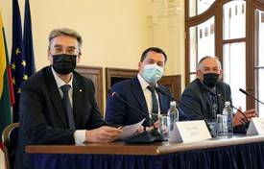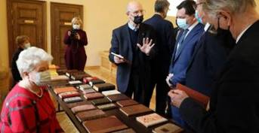
32, 33 pav. Lietuvos mokslo akademijos dienos

Bendradarbiavimas su užsienio partneriais

Rugsėjo 3–6 dienomis Ignalinos rajono savivaldybės meras Justas Rasikas, savivaldybės administracijos direktorė Jūratė Balinskienė ir folkloro ansamblio ,,Čiulbutė“ dainininkės lankėsi Ignalinos partnerio – Lenkijos Serocko miesto – organizuotoje tradicinėje Rudens gėrybių šventėje, kur buvo pristatytas Ignalinos krašto kultūros paveldas.

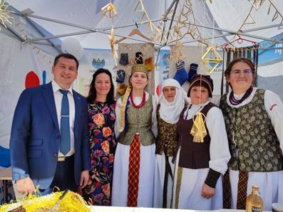
34 pav. Lenkijos Serocko miesto šventė

Rugsėjo 8 dieną savivaldybėje priimti Vokietijos Biureno miesto maltiečių atstovai ir ilgamečiai Ignalinos draugai Frankas Jansensas ir Sebastianas Feldmanas. Tai buvo pirmas maltiečių susitikimas ir pažintis su meru Justu Rasiku. Aptartas tolimesnis bendradarbiavimas.

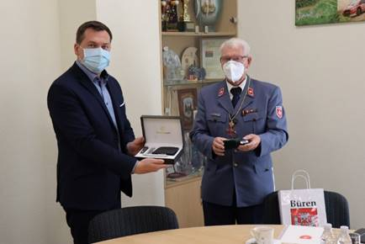
35 pav. Vokietijos Biureno miesto maltiečiai

Nominacijos
Minint Kovo 11-ąją, Lietuvos nepriklausomybės atkūrimo dieną, Ignalinos rajono savivaldybėje meras Justas Rasikas Palūšės kaimo bendruomenei įteikė garbingą Miko ir Kipro Petrauskų premiją.
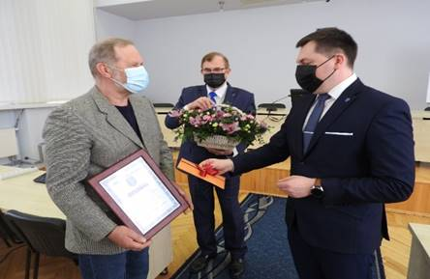
36 pav. Lietuvos nepriklausomybės atkūrimo diena
Ignalinos rajono savivaldybės tarybos iškilmingame posėdyje, vykusiame miesto jubiliejinės šventės dieną Paliesiaus dvare, buvo paskelbta, kad už pasaulinės reikšmės sportinius laimėjimus ir asmeninį indėlį plėtojant ir populiarinant biatlono sportą Lietuvoje ir užsienyje kraštiečiui Algimantui Šalnai suteikiamas Garbės piliečio vardas. Pastarasis vaizdo įraše dėkojo už jo laimėjimų įvertinimą.
Šiai nominacijai Algimanto Šalnos kandidatūrą teikė Lietuvos biatlono federacija. Be Algimanto šalnos, komisijai buvo siūlytos dar keturios ignaliniečių kandidatūros.

37 pav. Algimantas Šalna
Miesto jubiliejaus proga padėkota ypatingos pagarbos nusipelniusiems žmonėms. Meras savivaldybės apdovanojimus ,,Sidabrinė lelija“ įteikė Ignalinos Švč. Mergelės Marijos Gimimo parapijos klebonui dekanui Vidui Smagurauskui, Didžiasalio ,,Ryto“ gimnazijos direktorei Elenai Sekonienei, Ignalinos rajono švietimo ir sporto paslaugų centro dviračių trenerei Ingai Češulienei, UAB ,,Birvėtos tvenkiniai“ direktorei Editai Brukštuvienei.

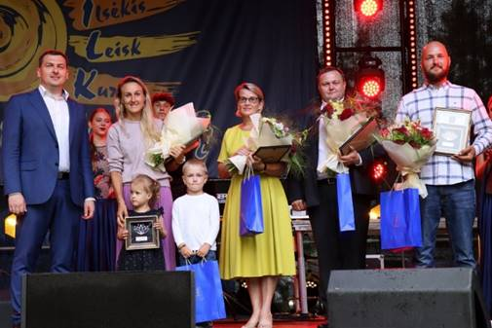
38 pav. ,,Sidabrinės lelijos” apdovanojimai

Spalio 2 dieną meras dalyvavo Ignalinoje surengtoje Rudens šventėje ,,Ignalinos peizažas“ ir sveikino konkurso „Metų ūkis“ nominantus. Mero padėkos ir dovanos buvo įteiktos pirmą vietą laimėjusiems Gražinai ir Baliui Ragaišiams, Ignalinos rajono Linkmenų seniūnijos Antalksnės kaimo ūkininkams, kurie sėkmingai užsiima gyvulininkyste. Ignalinos rajono Kazitiškio seniūnijos Ligūnų kaimo ūkininkai Ligita ir Mindaugas Raliai, garsėjantys ekologiška avininkyste, konkurse užėmė 2-ąją vietą, Vidiškių seniūnijos Makniūnalaukės kaime braškes auginantys Alina ir Pranas Žilėnai sveikinti kaip trečiosios vietos laimėtojai.

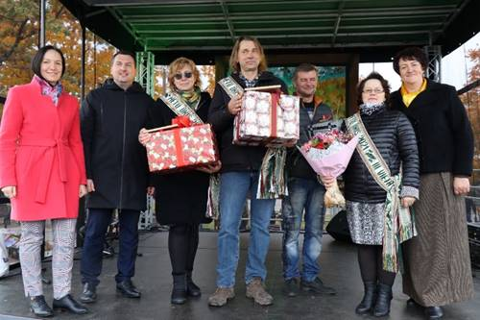
39 pav. Rudens šventė

Įteiktos padėkos, dovanos

Balandžio 27 dieną Medicinos darbuotojų dienos proga Ignalinos rajono savivaldybės meras Justas Rasikas aplankė Ignalinos rajono ligoninę, polikliniką ir Ignalinos sveikatos centrą. Meras pasveikino įstaigų vadovus ir perdavė saldžias dovanėles bei atvirukus visiems medicinos darbuotojams.

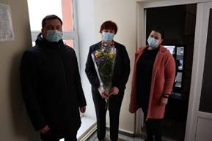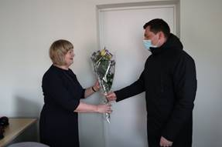
40,41 pav. Ignalinos rajono svaikatos priežiūros įstaigos

Spalio 22 dieną Vietos savivaldos diena paminėta Ignalinos rajono kultūros centre. Šventiniame renginyje įteiktos padėkos ir dovanos 54-iems savivaldai nusipelniusiems asmenims. Savivaldybininkams ir svečiams dovanotas koncertas.
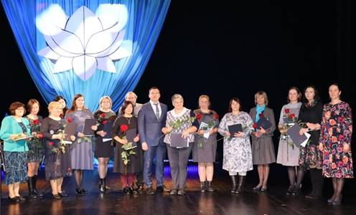
42 pav. Vietos savivaldos diena

Gruodžio 18 dieną Ignalinos sporto ir pramogų centre pasveikinti geriausi šių metų sportininkai. Mero padėkos ir dovanos, taip pat specialūs prizai įteikti biatlono sporte pasižymėjusiam Jokūbui Steponėnui, slidininkams Kornelijai Grigelytei ir Aironui Pūrui, plaukikei Emilijai Vasiljevaitei ir dviratininkui Giedriui Mudėnui. Meras taip pat apdovanojo Europos čempioną ignalinietį Evaldą Černiauską.

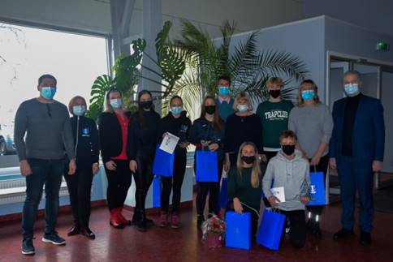
43 pav. Geriausi sportininkai

Gruodžio 30 dieną meras dalyvavo Ignalinos rajono kultūros centre vykusiame Padėkos vakare ir dėkojo kultūros rėmėjams už kultūros puoselėjimą. Už 2021 metais organizuotus šventinius renginius apdovanojo Ignalinos rajono kultūros centro direktorę Giedrę Katinienę ir pavaduotoją Marijoną Lukaševičienę.

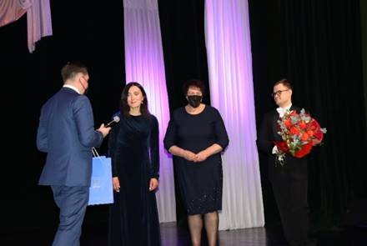
44 pav. Padėkos vakaras

Jubiliejiniai sveikinimai

Jubiliejinių gimtadienių proga sveikinti savivaldybės administracijos darbuotojai, žinomi Ignalinos krašto žmonės, taip pat 90 ir 100 metų sukakčių sulaukę rajono gyventojai.

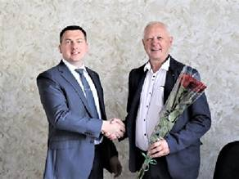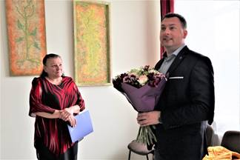
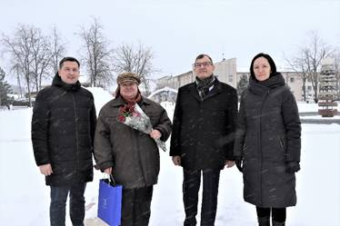
45-47 pav. Jubiliejiniai sveikinimai

Nauji vardai

Spalio 4 dieną Ignalinos rajono savivaldybėje pasveikinta naujoji Maltos ordino pagalbos tarnybos Ignalinos grupės vadovė Rasa Graznovienė. Meras padėką įteikė ilgametei organizacijos vadovei Vidutei Marijai Ektienei.

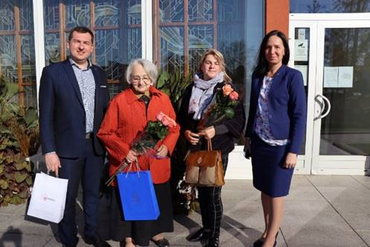
48 pav. Maltos ordino pagalbos tarnyba

Įkurtuvės

Balandžio 28 dieną meras dalyvavo Ignalinos rajono turizmo informacijos centro filialo atidaryme Geležinkelio g., Ignalinoje. Šios įkurtuvės tapo savivaldybės dovana 22-ejų metų gimtadienį švenčiančiam Ignalinos rajono turizmo informacijos centrui, ignaliniečiams ir miesto svečiams.
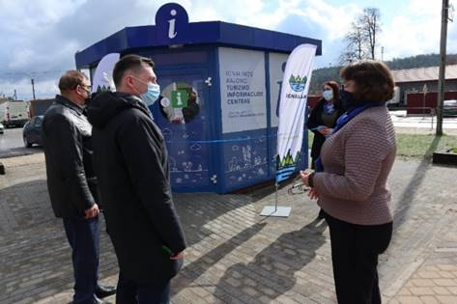
49 pav. Ignalinos rajono turizmo informacijos centro filialas

Gruodžio 17 dieną meras dalyvavo šventiniame renginyje Didžiasalio socialinės globos ir paramos šeimai centre. Centras sveikintas 23-iojo gimtadienio proga, apžiūrėti nauji bendruomeniniai globos namai, vaikams išdalytos jų svajonių dovanos.

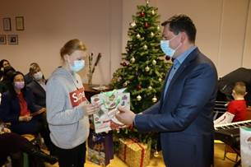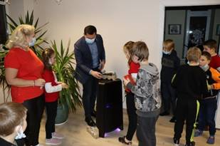
50 pav. Didžiasalio seniūnija

Atnaujinta rajono seniūnijų techninė bazė
Gegužės 17 dieną Kazitiškio, Linkmenų ir Vidiškių seniūnai atvyko į Ignaliną atsiimti labai lauktų „Husqvarna Rider R318X“ traktoriukų. Poreikis tam buvo jau seniai. Didėjantys seniūnijų prižiūrimi žalieji plotai stingant atsakingų darbininkų vertė pasitelkti į pagalbą patikimą techniką. Perduoti seniūnams traktoriukų atvyko Ignalinos rajono savivaldybės meras Justas Rasikas ir administracijos direktorė Jūratė Balinskienė.
Pagal rugpjūčio mėnesį pasirašytą sutartį rugsėjo 15 dieną į Ignalinos rajono savivaldybės administracijos kiemą UAB „Hovus“ pristatė pirmąsias tris automobilines priekabas. Apie tai buvo informuoti Vidiškių, Naujojo Daugėliškio ir Kazitiškio seniūnai, kuriems ir skirtos pirmosios priekabos.
Gero važiavimo ir tinkamo priekabos panaudojimo naujiesiems šeimininkams linkėjo Ignalinos rajono savivaldybės meras Justas Rasikas, administracijos direktoriaus pavaduotoja Lina Gladkauskienė, Informatikos ir bendrųjų reikalų skyriaus vedėjas Vilius Gasiukevičius.
Priekabos naujos, techniškai tvarkingos, visiškai paruoštos eksploatuoti. Šiose dengtose priekabose saugiai bet kokiu oru galės būti pervežama žolės, krūmų pjovimo technika, įvairus inventorius, baldai, įgarsinimo aparatūra seniūnijų renginiams ir pan.
Vėliau tokios pačios priekabos pasiekė ir Dūkšto, Tverečiaus, Mielagėnų seniūnijas.
Ignalinos rajono savivaldybės administracija sudarė sutartis dėl ilgalaikės automobilių nuomos. Iš UAB „Autolux“ buvo laukiama penkių „Peugeot Rifter“ automobilių, kurie paskirti Dūkšto, Tverečiaus, Kazitiškio, Mielagėnų ir Vidiškių seniūnijoms. Du automobiliai jau rieda Dūkšto ir Tverečiaus seniūnijų keliais. Artimiausiu metu senus automobilius naujais pakeis ir Kazitiškio, Mielagėnų bei Vidiškių seniūnijos. Automobiliai su kabliais, rudenį nupirktos septynios priekabos (naujiesiems ir dar dviejų seniūnijų automobiliams).

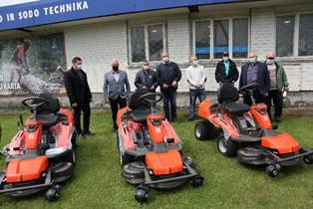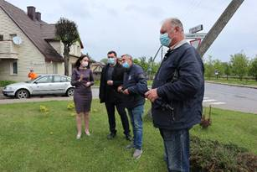
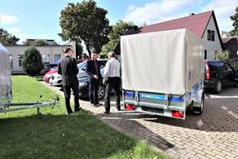

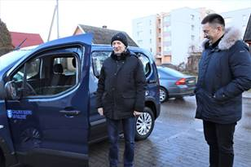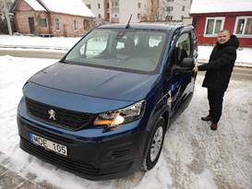
51-55 pav. Ignalinos rajono seniūnijų atnaujinta techninė bazė

Pasirūpinta ugniagesių darbu

Ignalinos rajono savivaldybės meras Justas Rasikas lankėsi Naujajame Daugėliškyje, kur susitiko su čia dirbančia ugniagesių komanda, skyrininku Petru Paukšte, Ignalinos rajono priešgaisrinės tarnybos viršininku Mireku Polita. Pasidžiaugta sustiprėjusia rajono ugniagesių komandų materialine baze: nuo naujų darbo drabužių iki atnaujinto automobilių ūkio.
Savivaldybei skyrus lėšų gaisriniam automobiliui įsigyti, dar 2020 metų pabaigoje vykdytas pirkimas, bet dėl užtrukusių pirkimo procedūrų ir dėl COVID-19 situacijos gaisrinis automobilis „Iveco“ pristatytas į Naująjį Daugėliškį tik kovo pabaigoje. Automobilis pirktas be įrangos, todėl turimai įrangai (radijo stočiai, ištraukiamoms kopėčioms, kvėpavimo organų apsaugos aparatams, gaisrinėms žarnoms ir kitai gelbėjimo įrangai) reikėjo sumontuoti tvirtinimus, laikiklius, lentynas. Visus įrangos montavimo darbus atliko patys ugniagesiai gelbėtojai. Nuo gegužės mėnesio „Iveco“ patikimai tarnauja rajono žmonėms.

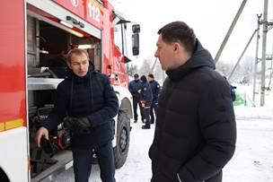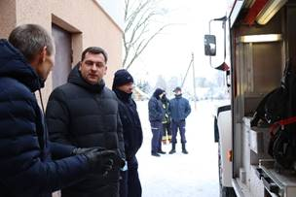
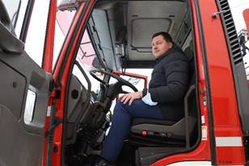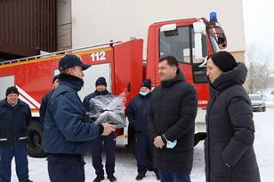
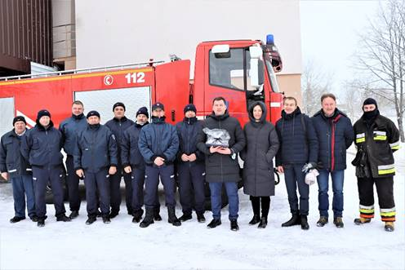
56-60 pav. Ignalinos rajono priešgaisrinė tarnyba

Pokalbiai su rajono gyventojais seniūnijose

Lapkričio 3 dieną Ignalinos rajono savivaldybės meras Justas Rasikas susitiko su Kazitiškio seniūnijos gyventojais. Atvirame pokalbyje buvo aptarti jau besibaigiantys metai, apžvelgtos ateinančių metų perspektyvos. Buvo padėkota Kazitiškio gyventojams už supratingumą, toleranciją ir pagalbą čia vasarą apgyvendintiems migrantams.

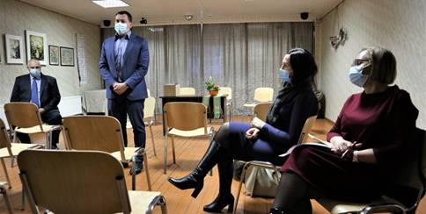

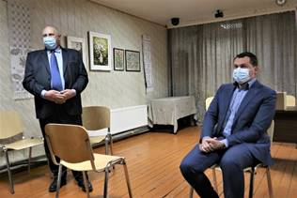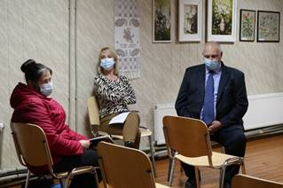
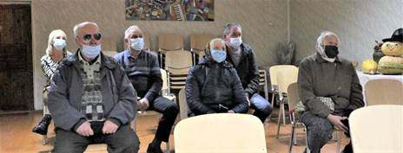
61-64 pav. Kazitiškio seniūnija

Lapkričio 10 dieną mero susitikimas su gyventojais vyko Linkmenų seniūnijoje. Buvo pasidžiaugta pastarojo meto darbais seniūnijoje, gražiai tvarkoma aplinka, tinkama kapinių priežiūra, naująja Linkmenų autobusų stotele. Taip pat padėkota čia gyvenantiems už pilietiškumą, supratingumą, kai Linkmenyse buvo apgyvendinti neteisėti migrantai.

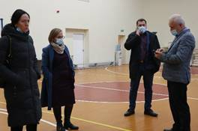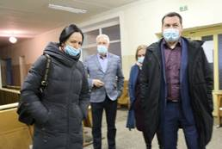

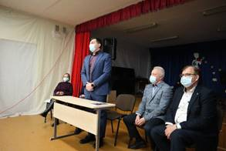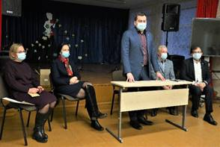

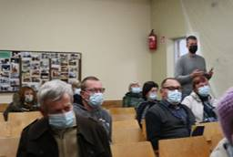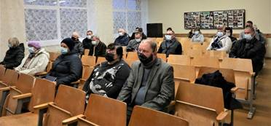
62-67 pav. Linkmenų seniūnija

Lapkričio 17 dieną vyko susitikimas su Ceikinių seniūnijos gyventojais: Ignalinos kultūros namų Ceikinių padalinio salėje buvo aptarti rajono ir Ceikinių seniūnijos svarbiausi įvykiai, kalbėta apie būsimus darbus.
Po daugiau nei dvi valandas trukusio susitikimo meras Justas Rasikas dėkojo Ceikinių seniūnijos gyventojams už domėjimąsi rajono ir savo krašto gyvenimu, o primindamas apie artėjančias didžiąsias šventes, linkėjo, kad pandemija neišskirtų šeimų, leistų visiems drauge susirinkti, būti kartu, švęsti.

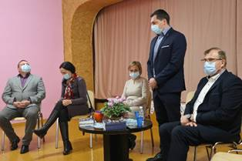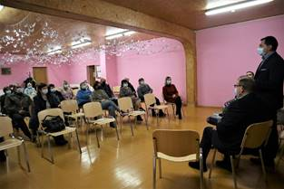
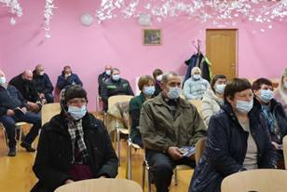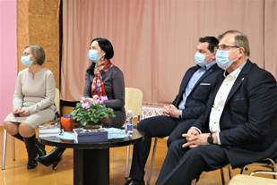
68-71 pav. Ceikinių seniūnija

Susitikimai su išgyvenusiais nelaimes ir kilniai pasielgusiais

Minint Kovo 11-ąją, Lietuvos nepriklausomybės atkūrimo dieną, padėkota į kvietimą padėti atsiliepusiems ir Ignalinos rajono ligoninėje dirbusiems savanoriams: Jurgitai Kasperavičiūtei, Laimutei Milkevičienei, Linai Staliauskienei ir Danieliui Podbielskiui.

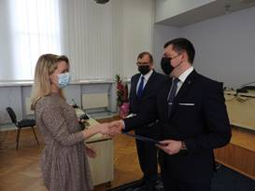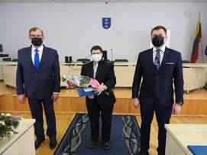
72, 73 pav. Lietuvos nepriklausomybės atkūrimo diena

Meras lankėsi Lazinkose, kur Joninių naktį sudegė Antano ir Reginos Gramuntų namai. Jei ne budri ir sumani jų kaimynė Leonora Umbražiūnienė, gaisro pasekmės būtų buvusios dar skaudesnės. Antanui Gramuntui buvo paaiškinta apie pagalbos galimybes, Leonorai Umbražiūnienei įteikta padėka už išgelbėtas gyvybes.
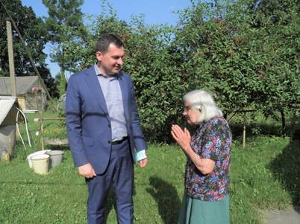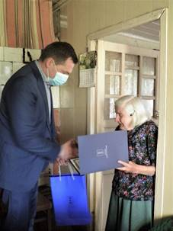
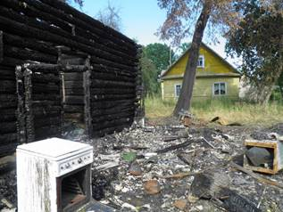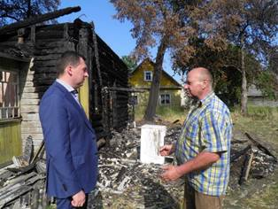
74-77 pav. Susitikimas su išgyvenusiais nelaimes gyventojais
Rugsėjo 2 dieną Ignalinos rajono savivaldybės meras Justas Rasikas lankėsi Didžiasalyje ir įteikė savivaldybės padėkas Didžiasalio „Ryto“ gimnazijos lietuvių kalbos mokytojai metodininkei Nijolei Keraitienei ir šios gimnazijos raštinės administratorei Ramunei Kapliukienei už jautrumą kitam ir profesionaliai suteiktą pirmąją pagalbą gelbstint mokinės gyvybę.
Tinkamas situacijos įvertinimas, greita reakcija, profesionalumas padėjo išvengti rimtesnių pasekmių.

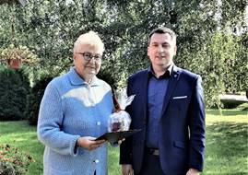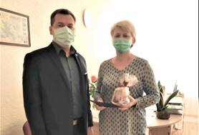
78, 79 pav. Didžiasalio seniūnija

Skausmo ir vilties adresais

Kalėdų išvakarėse Ignalinos rajono savivaldybės meras Justas Rasikas kartu su Ignalinos rajono socialinių paslaugų centro vadove Roma Ksenzoviene ir šio centro darbuotojomis lankė vienišus, pasiligojusius, sunkioje materialinėje situacijoje atsidūrusius senolius – sveikino juos artėjančių švenčių proga, įteikė šventinių lauktuvių, domėjosi gyvenimu ir buitimi. Aplankyta daugiau kaip šimtas rajono gyventojų.

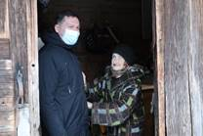

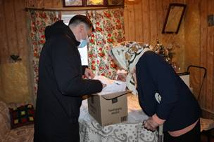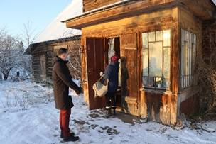

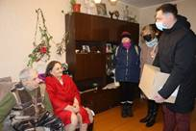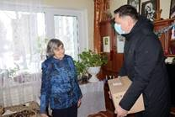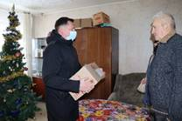

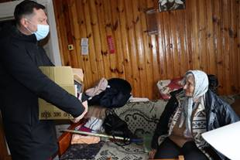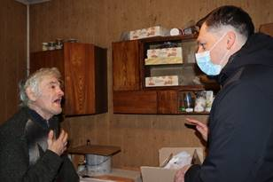

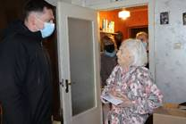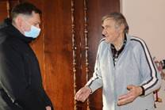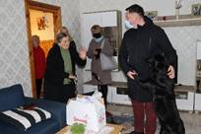

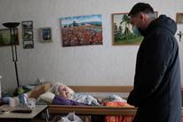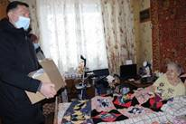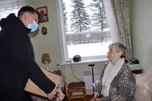

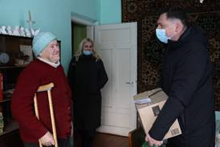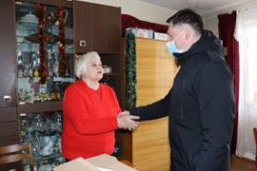

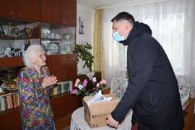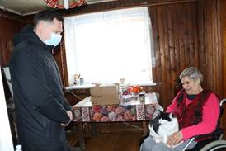

80–99 pav. Kalėdų išvakarėse aplankyti Ignalinos rajono gyventojai

Šventės, renginiai
Gegužės 18 dieną meras dalyvavo žymaus pomologo Adomo Hrebnickio memorialinio muziejaus Rojaus kaime 60-mečio sukakčiai ir Tarptautinei muziejų dienai skirtame renginyje, sveikino muziejaus daruotojus.
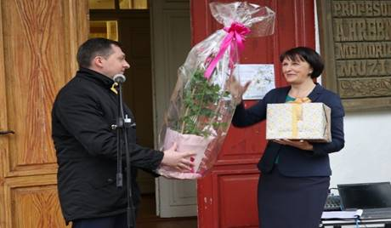
100 pav. Adomo Hrebnickio memorialinio muziejaus
Rojaus kaime 60-mečio sukaktis

Gegužės 21-ąją meras dalyvavo Paskutinio skambučio šventėje ir sveikino Ignalinos gimnazijos abiturientus.

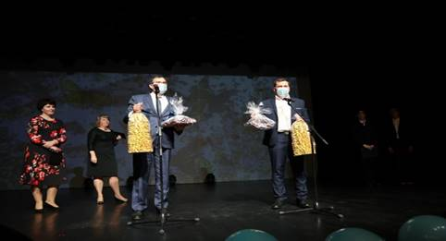
101 pav. Paskutinis skambutis

Birželio 19 dieną meras pasveikino Palūšėje vykusio totorių kultūrai skirto renginio ir projekto ,,Totorių istorija žadina vaizduotę“ dalyvius, Visagino totorių bendruomenės ansamblio ,,Miras“ (vad. Irina Zacharenko) narius.

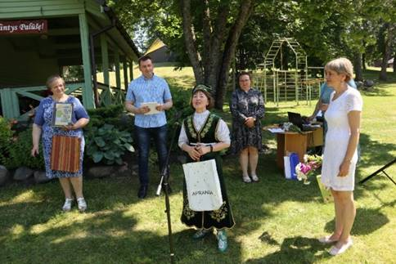
102 pav. Renginys Palūšėje

Jau 13-ąjį kartą Valstybės dieną visoje Lietuvoje ir pasaulyje buvo giedama „Tautiška giesmė“. Šventinį Liepos 6-osios vakarą ji skambėjo ir Ignalinos Laisvės aikštėje. Savivaldybės meras Justas Rasikas dėkojo gausiai susirinkusiems, ypač džiaugėsi matydamas daug vaikų ir jaunimo. Meras kvietė gerbti tautos istoriją, mylėti Lietuvą ir vienas kitą.

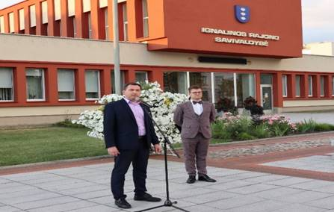
103 pav. Valstybės diena

Liepos 16–17 dienomis meras dalyvavo Ignalinos 155-mečiui skirtuose šventiniuose renginiuose. Paliesiaus dvare buvo surengtas iškilmingas savivaldybės tarybos posėdis, o koncertinė programa – prie Šiekščio ežero. Miestą ir jo gyventojus sveikino gausiai iš visos Lietuvos susirinkę renginio dalyviai. Ignaliną pasveikino ir Serocko miesto (Lenkija) burmistras Arturas Borkovskis.
Pramogauti kvietė Ignalinos rajono savivaldybės mero vaikams dovanoti batutai, šventės dalyviai buvo vaišinami gimtadienio tortu.

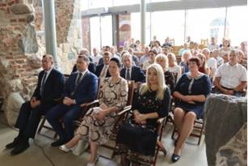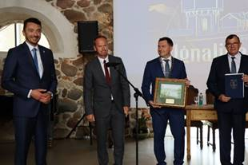
104, 105 pav. Ignalinai – 155

Paskutinį rugpjūčio penktadienį Ignalinos rajono savivaldybės meras Justas Rasikas kartu su kazitiškiečiais lydėjo vasarą, linkėjo visiems gražaus rudens, gausaus derliaus, prasmingų darbų.

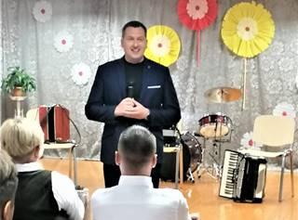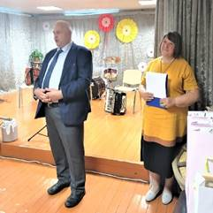
106, 107 pav. Susitikimas Kazitiškio seniūnijoje

Rugpjūčio 17 dieną Dūkštas šventė miesto 160-ąjį gimtadienį. Jubiliejinė šventė prasidėjo Šv. Mišiomis Šv. Stanislovo Kostkos bažnyčioje. Po Šv. Mišių Didžiasalio „Ryto“ gimnazijos Dūkšto skyrius kvietė į kūrybines bei sportines veiklas. Ignalinos rajono kultūros centro Dūkšto padalinyje veikė virtuali paroda „Dūkšto istorija nuotraukose“ ir rugpjūčio 3–5 dienomis vykusio plenero metu nutapytų darbų paroda „Prisiminimai apie Dūkštą“.
Pramogoms atsivėrė paežerė. Čia rikiavosi prekybininkų kioskeliai, Kelių direkcija kvietė nepamiršti apie saugos diržų reikšmę. Mažieji Dūkšto seniūnijos gyventojai smagiai laiką leido šokinėdami ant batuto – džiaugėsi Ignalinos rajono savivaldybės mero Justo Rasiko padovanota pramoga.
Meras padėkų raštus įteikė Dūkštui nusipelniusiems, dūkštiečių pagarbą pelniusiems miesto gyventojams Povilui Sinkevičiui – už ilgametę bendruomeninę ir kultūrinę veiklą ir Danutei Šileikienei – už ilgametę sveikatinimo veiklą ir atjautą, taip pat Mažųjų ignaliniečių pasiukus įteikė aštuoniems dūkštiečiams, o visiems šventės dalyviams dovanojo gimtadienio tortą.


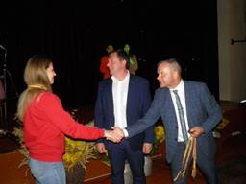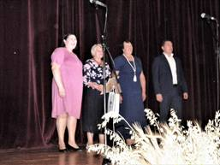
108–112 pav. Dūkšto miesto šventė

Spalio 3 dieną Kačergiškėje būta gražaus ir sakralaus renginio: į „Jėzaus Dangum žengimo“ skulptūros Šv. Jono Krikštytojo bažnyčios šventoriuje atidengimo iškilmes atvyko Jo Ekscelencija Vilniaus Vyskupas Darius Trijonis. Renginyje dalyvavo Ignalinos rajono savivaldybės meras Justas Rasikas, mero pavaduotojas Juozas Rokas, administracijos direktorė Jūratė Balinskienė.
Po skulptūros atidengimo iškilmių bažnyčioje buvo aukojamos šv. Mišios, po jų koncertavo Lietuvos valstybinio operos ir baleto teatro solistai Tomas Pavilionis (tenoras) ir Gabrielė Lileikaitė (mecosopranas). Vėliau Šiūlėnų kaimo bendruomenė visus pakvietė į agapę, kurioje meras bendravo su Jo Ekscelencija Vilniaus Vyskupu Dariumi Trijoniu ir Kačergiškės gyventojais.

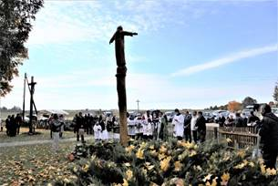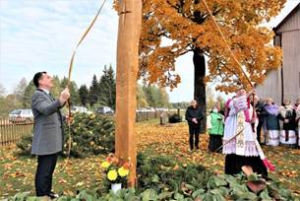
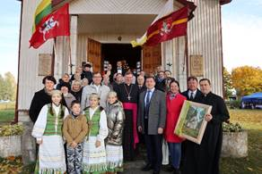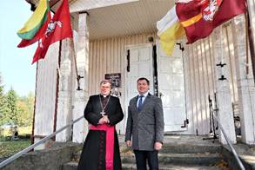
113–116 pav. Renginys Kačergiškėje

Ignalinos rajono kultūros centre įvyko parodos „Lietuvos spaudos fotografija“ pristatymas. Ignalinos rajono savivaldybės meras Justas Rasikas išreiškė viltį, kad ir pandemijos metu bus norinčių aplankyti šią parodą, pasidžiaugti Lietuvos spaudos fotografų darbais. Meras dėkojo parodą į Ignaliną atvežusiam Jonui Staseliui, Ignalinos kredito unijos vadovei Violetai Čeponienei už šią ir visas kitas bendruomenę sutelkiančias veiklas, Ignalinos kultūros centro vadovams už dar vieną galimybę prisiliesti prie iškilių dalykų.

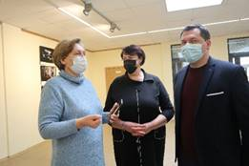
117, 118 pav. Paroda „Lietuvos spaudos fotografija“

Sportas

Kone tūkstantį šalies motociklininkų rugpjūčio 21 dieną į kelią pakvietė „Ryterna Modul Mototourism Rally 2021“, 2021 metais startavęs jau vienuoliktą kartą. Ryte iš pasirinktos Lietuvos vietos startavę dalyviai turėjo 10 valandų užduotims atlikti, finišavo Kaune, Rotušės aikštėje. Ignalina dar miegojo, kai nuo savivaldybės administracijos pastato į nuotykių ir pažinimo kelią pasuko ignaliniečių komanda, vadovaujama Dainiaus Bielinio. Joje jau ne pirmą kartą – ir Ignalinos rajono savivaldybės meras Justas Rasikas su žmona Irma.
Rajonų vėliavomis, kita atributika pasipuošusios komandos keliavo po vietas, kurias jungia ypatingai svarbios Lietuvai temos ir specialiai karvedžio Jono Karolio Chodkevičiaus, poeto Vytauto Mačernio, kunigo ir botaniko Jurgio Pabrėžos, skulptoriaus Juozo Zikaro, archeologės Marijos Gimbutienės, Totorių, Archyvų metams parengtas unikalus maršrutas.
Prie intelektualios iniciatyvos prisijungė daugiau kaip 20 savivaldybių. Ignalinos rajono vėliava taip pat praskriejo per Lietuvą: juk nuvažiuota daugiau nei devyni šimtai kilometrų.

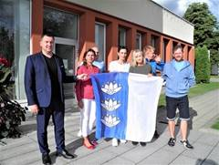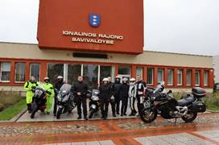
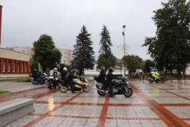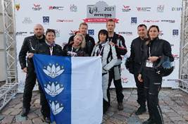
119–122 pav. „Ryterna Modul Mototourism Rally 2021“

2002 metais Ignalinoje prasidėjusios ir jau dvidešimtą kartą dviratininkus iš visos šalies ir užsienio sukvietusios „Jeep MTB“ dviračių maratonų taurės varžybos dar nė karto nėra aplenkusios Ignalinos. Nesutrukdė nei pandemija, 2021 metais išbraukusi iš dviračių sporto entuziastų du MTB dviračių maratonų taurės etapus. Vėl daugiau nei devyni šimtai dviratininkų (įskaitant ir pačius mažiausius) susirinko į Ignalinos vasaros estradą, kur buvo duoti startai varžyboms.
Varžybų dalyvius sveikino Ignalinos rajono savivaldybės meras Justas Rasikas. Jis pasidžiaugė, kad Ignalina dviratininkams tapo patraukliu centru, linkėjo visiems išsivežti kuo daugiau gerų įspūdžių ir sugrįžti čia ne tik varžybų metu. Varžybų vedėjas priminė, kad Ignalina – vienintelis miestas, kurio pagrindinėje aikštėje stovi Dviratininko skulptūra.
Nuo 2002 metų vykstančių „Jeep MTB“ dviračių maratonų taurės varžybų statusą 2021 metais aukštyn pakėlė kartu surengtas Lietuvos MTB XCM čempionatas. Drauge su Lietuvos dviračių sporto federacija buvo nustatyti visi pajėgiausi šalies MTB maratonų rungties dviratininkai ir dviratininkės, o patys geriausieji apsivilko čempionų marškinėlius.
Karališkąja vadinamos trasos vieno rato ilgis – 26 km (bendras pakilimas – 320 m). Dviratininkų ji įvardijama kaip pati ilgiausia ir sunkiausia, todėl čia iškovota pergalė yra vertinama ypatingai.
Ignalinos rajono savivaldybei buvo dėkota už nuolatinį daugiametį rūpinimąsi dviračių sportu ir asmeniškai merui Justui Rasikui už 2021 metų maratoną, Ignalinos policijai – už saugumo varžybų metu užtikrinimą, parduotuvei „Danalta“ – už ledus vaikams.

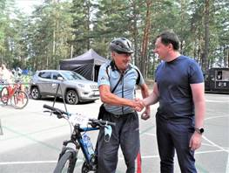
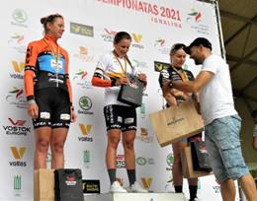
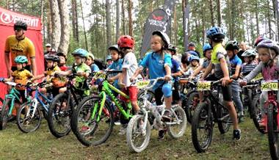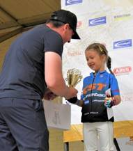
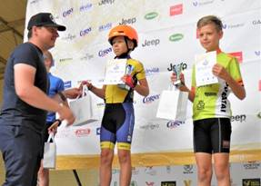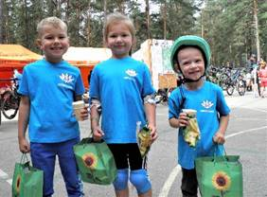
123–130 pav. „Jeep MTB dviračių maratonų taurės“ varžybos

Rugpjūčio 27–29 dienomis vyko tradicinis ralis „Aplink Lietuvą 21“, kurio dalyviai kovojo dėl garbingiausio trofėjaus kiekvieno sportininko kolekcijoje – Prezidento Gitano Nausėdos taurės.
Tradicinio, bet 2021-aisiais jubiliejinio trisdešimtojo ralio „Aplink Lietuvą“ dalyviai neaplenkė ir Ignalinos. Ignalina buvo dar ir vienintelis miestas trijų dienų maršrute, kur sportininkai ir vakarieniavo, ir pusryčiavo. Ir – varžėsi. Rugpjūčio 28-osios vakare prie Ilgio ežero buvo duotas startas ežero pakrante besidriekiančiam labai įdomiam greičio ruožui, kuriame virė atkakli kova.
Po nakvynės ir pusryčių Ignalinoje rugpjūčio 29-ąją sportininkai vėl varžėsi tame pačiame greičio ruože. Šių greičio ruožų laimėtojų ekipažas išsivežė Ignalinos rajono savivaldybės mero Justo Rasiko taurę.

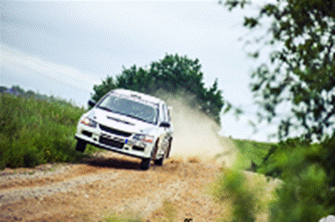
131, 132 pav. Tradicinis ralis „Aplink Lietuvą 21“

Ignalinos rajono savivaldybėje lankėsi Visagino automobilių ir motociklų sporto klubo prezidentas Tadas Balaišis. Jis įteikė Lietuvos automobilių sporto federacijos prezidento Egidijaus Janavičiaus ir generalinio sekretoriaus Tado Vasiliausko padėką Ignalinos rajono savivaldybei už partnerystę ir Lietuvos automobilių sporto federacijos prezidento Egidijaus Janavičiaus padėkas Ignalinos rajono savivaldybės merui Justui Rasikui ir administracijos direktorei Jūratei Balinskienei už reikšmingą paramą automobilių sportui.
Susitikimo metu prisimintos 2021 metais Ignalinoje surengtos automobilių sporto varžybos, po daugiau nei penkiolikos metų sugrąžinusios ignaliniečiams varžybų polėkį ir aistras.
Kai gegužės 22 dieną Ignalinoje oficialiai buvo atidarytas šių metų ralio sezonas, kur „Rally Cup Ignalina“ varžybose dėl Ignalinos rajono savivaldybės mero taurės kovojo 50 ekipažų, automobilių sporto gerbėjai prisiminė ir 2005-uosius, kai rajono keliukais skriejo Visagino žiemos ralio dalyvių automobiliai. Atgaivinti lenktynes kalvotose ir ežeringose Aukštaitijos apylinkėse – lenktynininko Aurimo Eidžiūno ir Visagino automobilių sporto klubo vadovo Tado Balaišio mintis.
Antrą kartą 2021 metais sportiniai ralio automobiliai nuspalvino Ignaliną ir jos kelius rugsėjo 25 dieną. Vaizdinguose rajono žvyrkeliuose šį kartą varžėsi Lietuvos mini ralio čempionato dalyviai, kuriems tai buvo finalinis – penktasis – etapas.

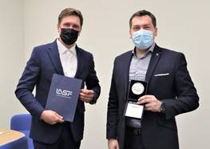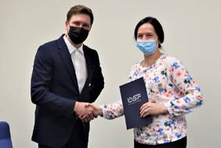
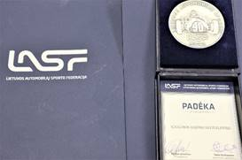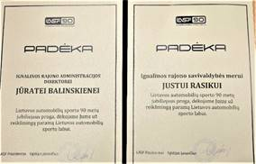
133-136 pav. Susitikimas su Visagino automobilių ir motociklų sporto klubo
prezidentu Tadu Balaišiu

Paremtos iniciatyvos

Birželio 30 dieną Ignalinos rajono savivaldybės meras Justas Rasikas kartu su Ignalinos parapijos klebonu dekanu Vidu Smagurausku priėmė sprendimą, kad vasarą Palūšės Šv. Juozapo bažnyčioje budės žmogus, pasitinkantis pakeleivius ir specialiai gražiąja Palūšės bažnyčia pasigrožėti atvažiavusiuosius.

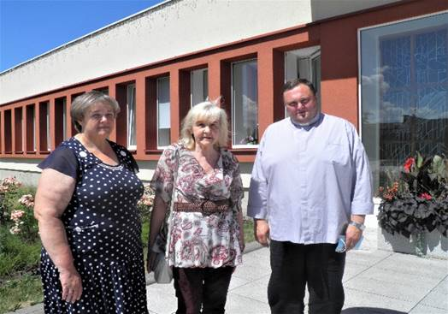
137 pav. Susitikimas su Ignalinos parapijos klebonu dekanu Vidu Smagurausku

Ignalinos rajono savivaldybės mero prašymu prie sargo namelio Ignalinos miesto kapinėse kapinių lankytojai nuo liepos mėnesio jau randa šluotų, grėblių, kibirų, laistytuvų. Pagal poreikį inventorius papildomas.
Tokie prašymai perduoti ir kitų seniūnijų seniūnams, besirūpinantiems jų seniūnijose esančių kapinių priežiūra.

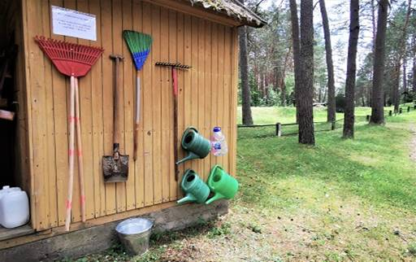
138 pav. Kapinių tvarkymo inventorius

Ignalinos gimtadienio šventei Visagino savivaldybės dovana prašėsi ja pasirūpinti, to ilgam neatidėliojant. Buvo padovanotos trys vandens lelijos „Rosea“. Po šventės nekilo abejonių, kad jos turi būti skirtos Šiekščiui, prie kurio vyko Ignalinos gimtadienio šventė.
Darbo ėmėsi Ignalinos rajono savivaldybės meras Justas Rasikas, mero pavaduotojas Juozas Rokas, administracijos direktoriaus pavaduotoja Lina Gladkauskienė. Aktyviai prisijungė Budrių bendruomenės nariai: Inga Šidlauskienė, Aušra Kacevičienė, Živilė ir Vladas Šišovai.

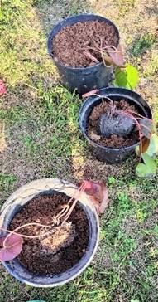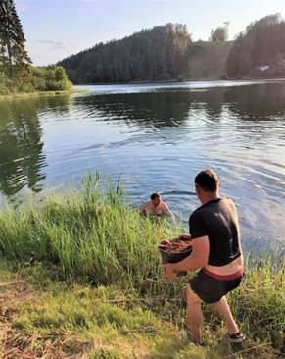
139 pav. Lelijos „Rosea“ sodinimas

VII SKYRIUS
APIBENDRINIMAS

Kokie buvo 2021 metai

Netikėtų išbandymų metai
Toliau tęsiantis COVID-19 pandemijai ir su ja susijusiems suvaržymams, apribojimams, rajonui teko dar vienas išbandymas – neteisėtų migrantų apgyvendinimo, jų būtiniausių reikmių patenkinimo darbai. Tam nebuvo iš anksto rengiamasi, trūko įgūdžių, bet bendromis pastangomis pavyko įveikti šiuos sunkumus.

Mokymosi metai
Buvo tobulinami nuotolinio darbo įgūdžiai, įgyta naujų patirčių. Visi suvokėme tiesioginio bendravimo vertę ir svarbą.

Kilimo metai
Nors Vilniaus politikos instituto paskelbtuose Gerovės indekso reitinguose Ignalina nurodoma sąrašo pabaigoje, nereikėtų pamiršti, kad tai – 2020-ųjų metų duomenys, o didžiausias kritimas (iš 52-os į 60-tą vietą) įvyko dar 2018-aisiais metais. Pastarieji metai tikrai nebuvo palankūs padaryti reikšmingą šuolį. Bet, vertinant indekso balo pokyčius, negalima nepastebėti, kad rajonas rodo pažangą socialinio saugumo, gyvybingos ekonomikos, švietimo srityse. Teigiamas ir bendras – gerovės indekso rodiklis. Optimistišką pastarojo meto situaciją savivaldybėje rodo Lietuvos Respublikos finansų ministerijos skelbiamas Savivaldybių gyvenimo kokybės indeksas.

Įvertinimo metai
2021 metais pavyko atkreipti Lietuvos Respublikos ministerijų dėmesį, išsakyti problemas aukščiausiu lygiu. Ignalinos vardas buvo neatsiejamas nuo Vilniaus Gedimino technikos universiteto magistranto Aisčio Stalaučinsko projekto ,,Šuolis“, sukurto Lietuvos žiemos sporto centrui, sėkmės. Šis projektas buvo pripažintas ir projekto ,,Išmanusis miestas VII“ nugalėtoju.
Savivaldybė įvertina ir Lietuvos savivaldybių asociacijos organizuotoje Vietos savivaldos dienos šventėje pelnė apdovanojimą – Lietuvos Respublikos vidaus reikalų viceministras Arnoldas Abromavičius įteikė savivaldybei skirtą apdovanojimą ,,Auksinė krivūlė“ už savivaldybės iniciatyvas gerinant bendruomenės saugumą.

Dėkoju savivaldybės tarybos nariams, savivaldybės administracijos vadovams ir darbuotojams, įstaigų vadovams ir darbuotojams, bendruomenių ir nevyriausybinių organizacijų atstovams už kasdienę veiklą, nuoširdų darbą, bendradarbiavimą ir dalykinius pasiūlymus. Būkime pilietiški, sveiki, saugokime savo artimuosius ir vieni kitus, kartu kurkime Ignalinos krašto gerovę!

______________

